南京信息工程大学期末试卷
2021 － 2022 学年 第 1 学期 数据结构 课程试卷( A 卷)
本试卷共 5 页；考试时间 120 分钟；出卷 数据结构课程组 ；出卷时间 2021 年 12 月
学院 专业 年级 班
学号 姓名 得分
一、选择题（每小题 2分，共20分）
1、最不适合用做链队列的链表是（ ）。
A．只带对头指针的循环双链表 B．只带对尾指针的循环双链表
C．只带对头指针的非循环双链表 D．只带对尾指针的循环单链表
2、执行一趟快速排序能够得到的序列是_______ _ 。
A． [41，12，34，45，27] 55 [72，63] B． [45，34，12，41] 55 [72，63，27]
C． [63，12，34，45，27] 55 [41，72] D．[12，27，45，41] 55 [34，63，72]
3、由关键字序列 (12，5，20，3，8，17，21，14，18，22，13) 来构造平衡二叉树，在构造平衡二叉树时有可能失去平衡，则需要做（ ）调整，使得二叉排序树由不平衡转化为平衡。
A. 单向左旋 B. 先右旋后左旋 C. 先左旋后右旋 D. 单向右旋
4、若二叉树的根结点所在的层次为1，则该二叉树的第k层上至多有（ ）个结点。
A. 2^{k-1} B．2^{k}-1 C．2^{k} D．2^{k}+1
5、已知可以利用栈将原表达式转换为后缀式，在将表达式a+b-a*((c+d)/e-f)+g转换为后缀式的过程中，同时保存在栈中的运算符（包括左括号和#号）的最大个数是（ ）。
A. 5 B. 6 C. 7 D.8
6、下面程序段的时间复杂度是（ ）。
x=0;
while( n>=(x+1)*(x+1)) x=x+1;
A. O(n) B. O(n²) C. O(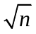) D. O(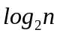)
7、关于空串与空格字符组成的串，下列说法正确的是（ ）。
A．没有区别 B．两串的长度不相等
C．两串的长度相等 D．两串包含的字符相同
8、在一个有n个元素的顺序表中进行顺序查找，则查找成功的平均查找长度为 ( )。
A．n B．n-1 C．n+1 D．(n+1)/2
9、将对称矩阵（沿主对角线对称）A[1…n] [1…n]的下三角按行序优先压缩存储在一维数组B[ ]中，如果A[1] [1]存放在一维数组B[1]中，则元素 Aij应该存放在B[k]中，则 k= _______。
A. i(i+1)/2+j B. i(i+1)/2+j+1 C. i(i-1)/2+j+1 D. i(i-1)/2+j
10、有6个元素6，5，4，3，2，1的顺序进栈，下列 ( ) 不是合法的出栈序列。
A． 5 4 3 6 1 2 B．4 5 3 2 1 6 C．3 4 6 5 2 1 D．2 3 4 1 5 6
二、 填空题（每空2分，共20分）
1. 对下图所示的有向网，如果采用Dijkstra算法，求从源点A到其他各个顶点的最短路径。已知得到的第一条最短路径的目标顶点是B，第二条最短路径的目标顶点是C，那么后续得到的最短路径的目标顶点依次是 。
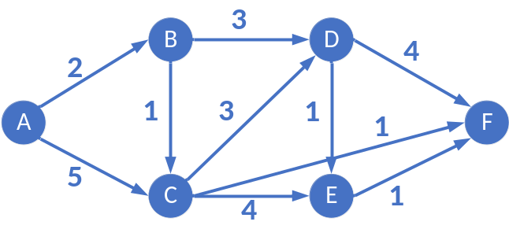
2．已知序列[10，18，4，3，6，12，l，9，15，8]，现采用希尔排序法（di＝5、2、1）进行排序（由小到大），则第2趟希尔排序后的结果为 。
3. 设一棵完全二叉树具有1018个结点，则它的叶子结点个数为： 个。
4. 下图所示的AOE网，表示一项包含8个活动的工程。如果活动a和活动c的最早开始时间为第0天，则活动d的最迟开始时间为 。
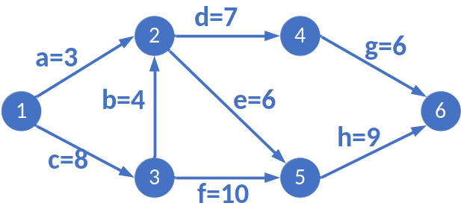
5. 已知大顶堆{ 25, 20, 9, 6, 5, 7, 8, 2, 4 }，当输出关键字25以后，用最后一个元素替换掉堆顶元素，此时需重新调整成大顶堆。在调整过程中，关键字之间一共发生了 次比较。
6. 对如下所示的有向图进行拓扑排序，得到的拓扑序列可能有 种。
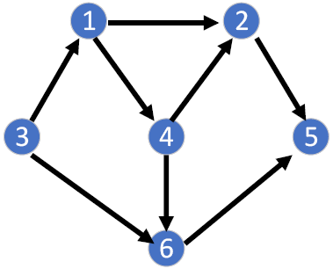
7. 已知循环队列的存储空间为21，front指向对头元素，rear指向队尾元素的下一个位置，如果当前front和rear的值分别为：8和3，则该队列的长度为 。
8. 从有序表(12,18,30,43,56,78,82,95)中折半查找元素56时，需要与 个关键字进行比较。
9. G是一个非连通无向图，共有15条边，则该图至少有 个顶点。
10. 判断一个连通图是否为“重（双）连通图”，通常针对该连通图进行深度优先遍历，在深度优先遍历生成树上，如果存在 ，则该连通图就不是“重（双）连通图”。
三、 判断题（每小题2分，共10分，错误打×，正确打√）
1．线性结构中，任何一个结点都有且仅有一个直接前驱和一个直接后继。 ............ ( )
2．线性表若采用链式存储表示时，其存储结点的地址可连续也可不连续。 ............. ( )
3．在一棵二叉树中，除叶子结点外，假定每个结点只有右孩子，没有左孩子，对它分别进行先序遍历和中序遍历，则得到相同的结果。 ............. ( )
4． 堆排序是一种稳定的排序算法。 ............. ( )
5． 如果无向图中每个顶点的度都大于等于2，则该图中必有回路。 ............. ( )
四、综合应用题（本大题有4小题，共40分）
1．（10分）已知一棵二叉树如下的先序遍历和中序遍历如下：
先序遍历：*a+*b-cd/fe， 中序遍历： a*b*c-d+f/e
(1) 请写出后序遍历时得到的字符序列，并画出该二叉树。
(2) 如果该二叉树是由森林转换过来的，请画出由该二叉树转换的森林。

2．（10分）假设某符号集中包含7个符号：（A，B，C，D，E，F，G），它们在报文中各自出现的频率分别为：（5，7，2，3，6，8，9）。试：
（1）画出该哈夫曼树（按照左小右大的原则）；
（2）写出各个符号的哈夫曼编码（按照左分支标“0”，右分支标“1”的方式编码）；
（3）计算该树的带权路径长度WPL。
3．（8分）关键字序列为（1, 13, 12, 34, 38, 33, 27, 22），散列地址空间是HT[0..10]，t采用散列函数H(Key)=Key mod 11，使用链地址法解决冲突。
（1）试画出采用线性探测法得到的哈希表，并求出等概率情况下成功查找的平均查找长度ASL。
（2）试画出采用线链地址法得到的哈希表，并求出等概率情况下成功查找的平均查找长度ASL。
4．（12分）已知下图表示一个地区的通讯网，边表示城市间的通讯线路，边上的权表示架设线路花费的代价，选择能沟通每个城市且总代价最省的n-1条线路，请使用克鲁斯卡尔（Kruskal）方法，画出该网的最小生成树的产生过程。
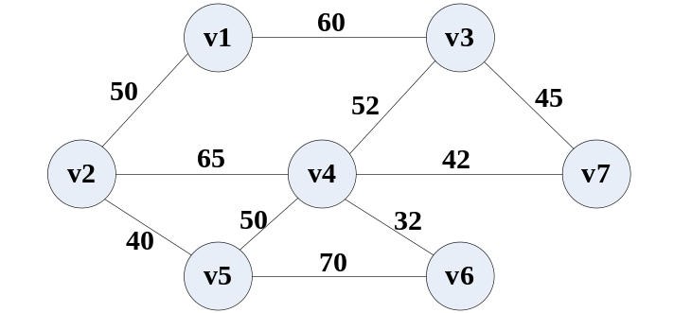

五、算法题(本大题1小题，共10分)
有2个采用定长顺序存储的字符串，主串为S，模式串为T，采用简单模式匹配算法，算法如下：
int Index(SString S, SString T, int pos) {
// 返回子串T在主串S中第pos个字符之后的位置。若不存在，
// 则函数值为0。其中，T非空，1≤pos≤StrLength(S)。
i = pos; j = 1;
while ( (1) && (2) ) { // i和j均小于对应的串长
if ( (3) ) { ++i; ++j; } // 当前字符相匹配，则继续比较后继字符
else { (4) ; j = 1; } // 指针后退,重新开始匹配
}
if (j > T[0]) return (5) ;
else return 0;
} // Index
请填空，完成该算法。

